B. PŘÍBALOVÁ INFORMACE
PŘÍBALOVÁ INFORMACE PRO:

Finadyne Transdermal 50 mg/ml roztok pro nalévání na hřbet – pour-on pro skot
1. JMÉNO A ADRESA DRŽITELE ROZHODNUTÍ O REGISTRACI A DRŽITELE POVOLENÍ K VÝROBĚ ODPOVĚDNÉHO ZA UVOLNĚNÍ ŠARŽE, POKUD SE NESHODUJE

Držitel rozhodnutí o registraci:
Intervet International BV
Wim de Körverstraat 35
NL-5381 AN BOXMEER
Nizozemsko
Výrobce odpovědný za uvolnění šarže:
Vet Pharma Friesoythe GmbH
Sedelsberger Str. 2-4,
26169 Friesoythe
Německo

2. NÁZEV VETERINÁRNÍHO LÉČIVÉHO PŘÍPRAVKU

Finadyne Transdermal 50 mg/ml roztok pro nalévání na hřbet – pour-on pro skot
Flunixinum

3. OBSAH LÉČIVÝCH A OSTATNÍCH LÁTEK

1 ml obsahuje:
Léčivá látka:
Flunixinum: 50 mg
to odpovídá 83 mg flunixini megluminum

Pomocné látky:
Levomenthol: 50 mg
Červeň Allura AC (E 129): 0,2 mg

Čirá červená kapalina bez zákalu a viditelných částic.

4. INDIKACE

Snížení horečky spojené s bovinním respiračním onemocněním.
Snížení horečky spojené s akutní mastitidou.
Snížení bolesti a kulhání spojené s interdigitální flegmónou, interdigitální dermatitidou a digitální dermatitidou.

5. KONTRAINDIKACE

Nepoužívat u zvířat s onemocněním srdce, jater nebo ledvin, nebo při výskytu vředové choroby v gastrointestinálním traktu nebo krvácení.
Nepoužívat u silně dehydratovaných, hypovolemických zvířat, z důvodu možného rizika zvýšené renální toxicity.
Přípravek nepoužívejte během 48 hodin před očekávaným porodem u krav.
Nepoužívat v případě přecitlivělosti na léčivou látku nebo na některou z pomocných látek.

6. NEŽÁDOUCÍ ÚČINKY

Často se může vyskytnout přechodný otok kůže, lupy, lámavé/křehké chlupy, řídnutí chlupů, alopecie nebo zesílení kůže v místě aplikace. Obvykle není nutné poskytnout žádnou léčbu.
Některá zvířata mohou vykazovat dočasné příznaky iritace, neklidu nebo nepohody po podání léčiva.
Ve velmi vzácných případech může dojít k anafylaktické reakci, která může být i vážná, a která by měla být léčena symptomaticky.
Četnost nežádoucích účinků je charakterizována podle následujících pravidel:
- velmi časté (nežádoucí účinek(nky) se projevily u více než 1 z 10 ošetřených zvířat)
- časté (u více než 1, ale méně než 10 ze 100 ošetřených zvířat)
- neobvyklé (u více než 1, ale méně než 10 z 1000 ošetřených zvířat)
- vzácné (u více než 1, ale méně než 10 z 10000 ošetřených zvířat)
- velmi vzácné (u méně než 1 z 10000 ošetřených zvířat, včetně ojedinělých hlášení).

Jestliže zaznamenáte kterýkoliv z nežádoucích účinků a to i takové, které nejsou uvedeny v této příbalové informaci, nebo si myslíte, že léčivo nefunguje, oznamte to, prosím, vašemu veterinárnímu lékaři.
Můžete také hlásit prostřednictvím národního systému hlášení nežádoucích účinků:
Nežádoucí účinky můžete hlásit prostřednictvím formuláře na webových stránkách ÚSKVBL elektronicky, nebo také přímo na adresu:
Ústav pro státní kontrolu veterinárních biopreparátů a léčiv
Hudcova 56a
621 00 Brno
Mail: adr@uskvbl.cz
Webové stránky: http://www.uskvbl.cz/cs/farmakovigilance

7. CÍLOVÝ DRUH ZVÍŘAT

Skot.

8. DÁVKOVÁNÍ PRO KAŽDÝ DRUH, CESTA(Y) A ZPŮSOB PODÁNÍ

Podání naléváním na hřbet - pour-on. Jednorázové podání. Doporučená léčebná dávka je 3,33 mg flunixinu na kg ž.hm. (to odpovídá 1 ml na 15 kg ž.hm.). Dávkovací komora lahve je kalibrována v kilogramech živé hmotnosti. Aby bylo zajištěno podání správné dávky je potřeba co nejpřesněji určit živou hmotnost.

9. POKYNY PRO SPRÁVNÉ PODÁNÍ

Před podáním léčivého přípravku zvířatům se důkladně seznamte se způsobem podání léčivého přípravku z dávkovací láhve.
Pokyny pro podání
Krok 1  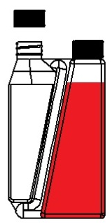  Při prvním  použití  sundejte  uzávěr a  sloupněte plombu  těsnění z  dávkovače. dosing chamber.  Neodstraňujte uzávěr z láhve.  Dávkovač | Krok 2  Držte láhev  svisle a  v úrovni očí,  zatímco ji  pomalu a  jemně  zmáčknete,  aby se  naplnil  dávkovač. na požadované množství.to fill the dosing chamber to the selected mark.  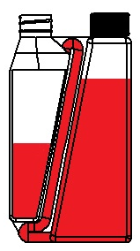  Při nadměrném naplnění dávkovače se řiďte pokyny níže
Krok3
Nalijte odměřený
objem na
střední linii hřbetu od
kohoutku ke kořeni
ocasu.
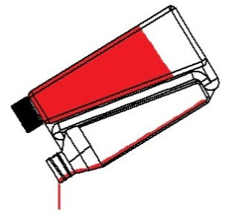
Malé množství přípravku zůstane na stěnách
dávkovací komory, ale kalibrace komory toto množství zohledňuje.
Nemačkejte láhev ve chvíli, kdy je roztok
naléván z dávkovací komory.
Pokyny při nadměrném naplnění dávkovače
Krok 1  Spojovací  trubice  Nasaďte  uzávěr na  dávkovací komoru a  utáhněte.  Nasaďte  uzávěr na  láhev a  utáhněte  (pokud je  potřeba).  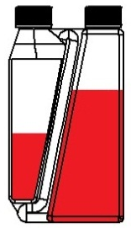 | Krok 2  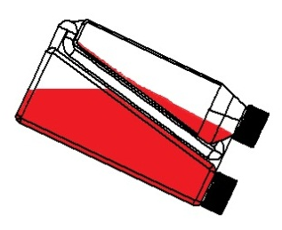  Vzduchová kapsa  Nachylte láhev tak, aby se uvnitř lahve v ústí spojovací trubice mohla vytvořit vzduchová kapsa  .
Krok 3  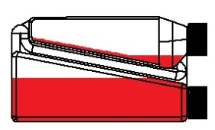  Spojovací  trubice  Držte láhev v horizontální  poloze tak, aby přípravek zalil  ústí spojovací trubice  v dávkovací komoře. | Krok 4  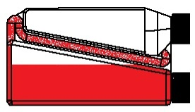  Opakovaně stláčejte a uvolňujte  láhev.  Přípravek se prostřednictvím  spojovací trubice přemístí zpět do  láhve.

Obrázek 1 - Doporučené místo pro nalévání
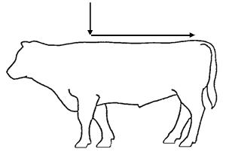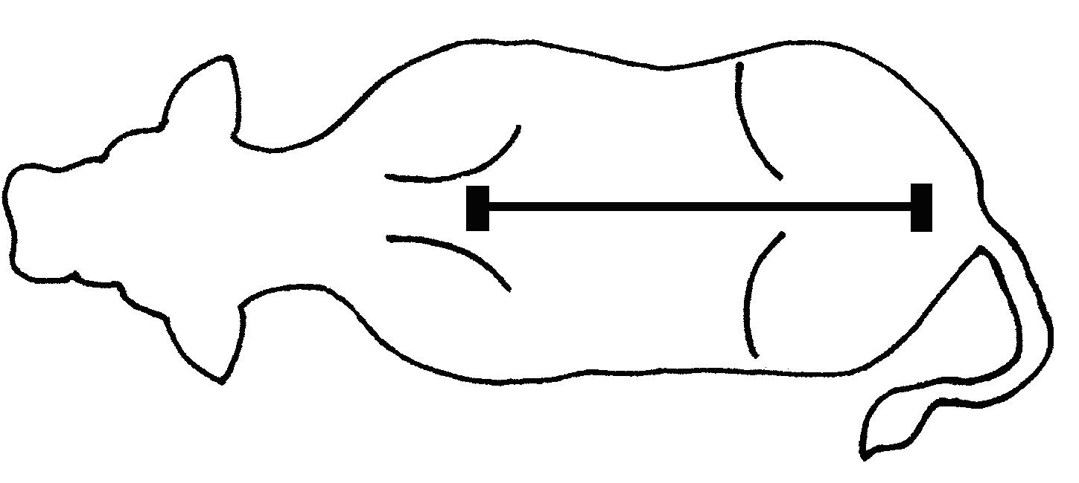

10. OCHRANNÁ(É) LHŮTA(Y)

Maso: 7 dní
Mléko: 36 hodin

Ošetřená zvířata je potřeba držet odděleně od neošetřených zvířat po dobu trvání ochranné lhůty,
vzhledem k možné křížové kontaminaci neošetřených zvířat při vzájemném olizování. Nedodržení
tohoto doporučení může vést k výskytu reziduí u neošetřených zvířat.

11. ZVLÁŠTNÍ OPATŘENÍ PRO UCHOVÁVÁNÍ

Uchovávat mimo dohled a dosah dětí.
Tento veterinární léčivý přípravek nevyžaduje žádné zvláštní podmínky uchovávání.
Nepoužívejte tento veterinární léčivý přípravek po uplynutí doby použitelnosti uvedené na lahvi po EXP.
Doba použitelnosti po prvním otevření vnitřního obalu: 6 měsíců.
Na etiketě je volné místo pro zaznamenání data použitelnosti přípravku po jeho otevření.

12. ZVLÁŠTNÍ UPOZORNĚNÍ

Zvláštní upozornění pro každý cílový druh:
Podávejte na suchou kůži a ošetřená zvířata chraňte před zdroji vlhka nejméně po dobu 6 hodin po aplikaci roztoku.
V případě bakteriálních infekcí je potřeba zvážit souběžné podávání antibiotik.

Zvláštní opatření pro použití u zvířat:
Nesteroidní protizánětlivá léčiva (NSAID) jsou známa pro svoji schopnost zpozdit nástup porodu díky tokolytickému účinku v důsledku inhibice prostaglandinů, které jsou důležitým signálem pro iniciaci porodu. Použití přípravku bezprostředně v poporodním období může ovlivnit involuci dělohy a vypuzení plodových obalů a způsobit tak retenci placenty.
Studie bezpečnosti nebyly vykonány u plemenných býků. Laboratorní studie u potkanů nepodaly důkaz o reprodukční toxicitě přípravku. Použít pouze po zvážení terapeutického prospěchu a rizika příslušným veterinárním lékařem.
Použití u zvířat bez rozvinutých předžaludků a u starých zvířat může znamenat zvláštní riziko. Pokud není možné vyvarovat se podání přípravku, je potřeba zvážit snížení terapeutické dávky a zabezpečit pečlivý klinický dohled.
Aplikovat pouze v místech s neporušenou kůží.

Zvláštní opatření určené osobám, které podávají veterinární léčivý přípravek zvířatům:
Nesteroidní antiflogistika (NSAID) mohou způsobit hypersenzitivitu (alergii). Lidé se známou přecitlivělostí na NSAID by se měli vyhnout kontaktu s veterinárním léčivým přípravkem. Bylo prokázáno, že přípravek způsobuje závažné a nevratné poškození očí a vyvolává mírné podráždění kůže. Požití nebo dermální kontakt s přípravkem mohou být nebezpečné.
Zabraňte kontaktu přípravku s očima včetně kontaktu očí s kontaminovanýma rukama. Zbraňte kontaktu s kůží. Zabraňte kontaktu s ošetřenými místy (umožňujícímu rozetření přípravku) bez ochranných rukavic po dobu minimálně 3 dnů, anebo dokud místo aplikace nezaschne (pokud je tato doba delší). Zabraňte kontaktu dětí s přípravkem nebo ošetřenými zvířaty.
Při manipulaci s tímto přípravkem by se měly používat osobní ochranné prostředky skládající se z nepropustných rukavic, ochranného oděvu a schválených ochranných brýlí.
V případě náhodného požití nebo kontaktu s ústy, okamžitě vypláchněte ústa velkým množstvím vody a vyhledejte lékařskou pomoc.
V případě kontaktu s očima je ihned vypláchněte velkým množstvím čisté vody a vyhledejte lékařskou pomoc.
V případě kontaktu s kůží ji důkladně omyjte mýdlem a vodou.
Při manipulaci s přípravkem nekuřte, nejezte a nepijte. Po použití si umyjte ruce.

Březost a laktace:
Přípravek může být používán v průběhu březosti a laktace s výjimkou 48 hodin před porodem.
Vzhledem ke zvýšenému riziku zadržení lůžka by měl být přípravek použit během prvních 36 hodin po porodu, pouze po zvážení poměru terapeutického prospěchu a rizika příslušným veterinárním lékařem a léčené zvíře by mělo být sledováno, zda nedošlo k zadržení lůžka.

Interakce s dalšími léčivými přípravky a další formy interakce:
Nepodávejte současně s jinými NSAID nebo v průběhu 24 hodin po nebo před jejich podáváním.
Některé NSAID se mohou silně vázat na plazmatické bílkoviny, soutěží tak s jinými silně vaznými látkami, což může vést k toxickým účinkům. Současné podání jiného potenciálně nefrotoxického přípravku není žádoucí.

Předávkování (symptomy, první pomoc, antidota):
Při dávce 5 mg/kg byly hlášeny lokalizované zánětlivé změny kůže a nekrózy.
Při 3-násobném překročení doporučené léčebné dávky byl u zvířat pozorován výskyt erozí a vředů v abomasu.
Při 5-násobném překročení doporučené léčebné dávky bylo u některých zvířat pozorováno pozitivní skryté krvácení ve stolici.
Není potřeba přijímat žádná naléhavá opatření.

Inkompatibility:
Studie kompatibility nejsou k dispozici, a proto tento veterinární léčivý přípravek nesmí být mísen
s žádnými dalšími veterinárními léčivými přípravky.

13. ZVLÁŠTNÍ OPATŘENÍ PRO ZNEŠKODŇOVÁNÍ NEPOUŽITÝCH PŘÍPRAVKŮ NEBO ODPADU, POKUD JE JICH TŘEBA

Všechen nepoužitý veterinární léčivý přípravek nebo odpad, který pochází z tohoto přípravku, musí být likvidován podle místních právních předpisů.

14. DATUM POSLEDNÍ REVIZE PŘÍBALOVÉ INFORMACE

Červenec 2019

15. DALŠÍ INFORMACE

Pouze pro zvířata.
Veterinární léčivý přípravek je vydáván pouze na předpis.

Uchovávat mimo dohled a dosah dětí.

3 velikosti balení: 100 ml, 250 ml a 1000 ml.
Na trhu nemusí být všechny velikosti balení.

Informace pro veterinární lékaře:
Léčivá látka flunixin (jako megluminová sůl) je kyselina karboxylová patřící do skupiny nesteroidních antiflogistik (NSAID) s nenarkotizujícím analgezním a antipyretickým účinkem. Flunixin vykazuje silnou inhibici cyklo-oxygenázového systému (COX-1 a COX-2) COX mění kyselinu arachidonovou na nestabilní cyklické endoperoxidy, které jsou proměněny na prostaglandiny, prostacykliny a tromboxan. Inhibice syntézy těchto komponentů je odpovědna za analgetické, antipyretické a protizánětlivé vlastnosti flunixin megluminátu.

V jedné studii byl Finadyne Transdermal zkoumán u 64 krav s mastitidou a jeho účinek na snížení rektální teploty byl srovnáván s placebem, které bylo použito u 66 krav. Šest hodin po aplikaci 95,3% krav léčených Finadyne Transdermal mělo rektální teplotu sníženou o vice než 1,1°C ve srovnání s 34,9% ve skupině, které bylo podáno placebo. Po 6 hodinách, po přidání antibiotické terapie, mezi skupinami již nebyl rozdíl v rektální teplotě.

Po kožní aplikaci je flunixin omezeně absorbován kůží skotu (biologická dostupnost kolem 44%). U skotu (s výjimkou telat) je distribuční objem obvykle nízký z důvodu k vysokému stupni (přibližně 99%) vazby na plazmatické bílkoviny. Zdánlivý plasmatický biologický poločas po podání formou nalévání na hřbet je přibližně 7,8 hodin. Metabolismus flunixinu je poměrně omezený, většina látky odpovídá nezměněné původní složce a zbylé metabolity jsou produktem hydroxylace. U skotu dochází k vylučování primárně žlučí.
Po aplikaci léku formou nalévání na kůži byla pozorována rychlejší absorpce flunixinu za teplejších podmínek ve srovnání s chladnějšími. Za teplejších podmínek (vnější teplota kolem 13°C až 30°C byla T_{max} kolem 2 hodin, zatímco za chladnějších podmínek (vnější teplota kolem -3°C až 7°C) byla kolem 6 hodin.
Antipyretický účinek byl prokázán od 4. hodiny po aplikaci přípravku.

